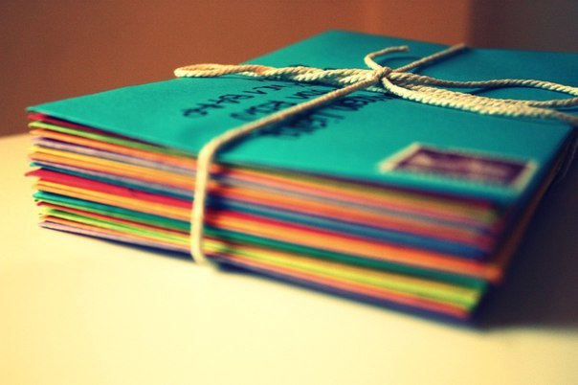
- ПИСЬМА РЕБЁНКУ В БУДУЩЕЕ

Раз в год пишите письмо своему ребёнку. Письмо, которое он прочитает, когда станет взрослым. Расскажите ему забавные истории о том, что случилось с ним за этот год, о трудностях и радостях, о том, что было важное в вашей и его жизни, о ваших мыслях о будущем и так далее.

Дополните письмо фотографиями, открытками, записочками и другими памятными вещами, которые иначе со временем исчезнут. И конечно, не забудьте, рассказать, как сильно вы его любите.

Сложите в папку и забудьте на много лет. И так каждый год. В день совершеннолетия подарите ребёнку эту папку. Она станет для него бесценным хранилищем родительской любви и памяти о детстве. Просто волшебно!

